**Horeca Bridgedrive Blaricum**

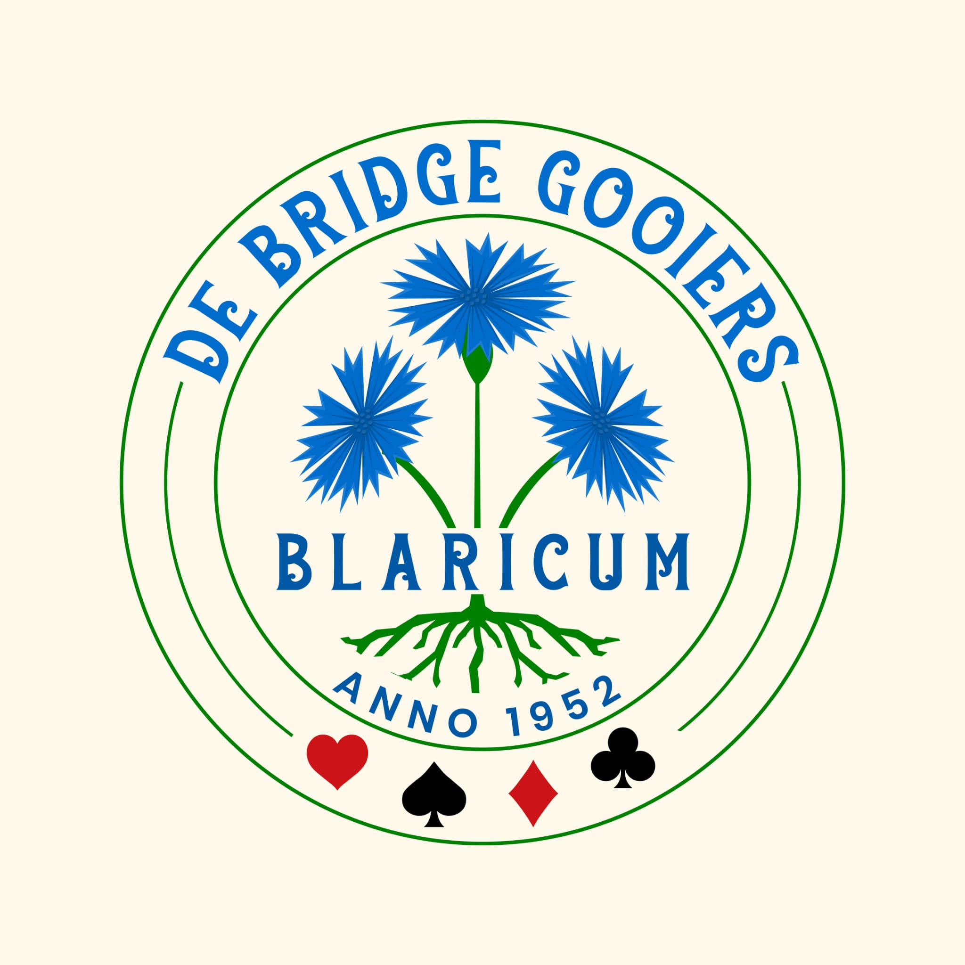

**Zaterdag 25 oktober 2025**

**Horeca Bridgedrive Blaricum**

Bridgevereniging De Bridge Gooiers organiseert in samenwerking met horecagelegenheden in Blaricum voor de vijfde keer op rij een open bridgedrive op zaterdagmiddag 25 oktober. U wordt getrakteerd op heerlijke hapjes in Moeke Spijkstra, het Vitus, d’Ouwe Tak en in de Blaercom.

Er wordt vanuit gegaan dat u al heeft geluncht.

**Tijdschema:** 12.00 uur Afhalen loopbriefje in het Vitus

12.30 uur Aanvang Horeca Bridgedrive

16.45 uur Prijsuitreiking in het Vitus

**Kosten:** € 27,- per bridgepaar. Betalingsinformatie volgt in september

**Inschrijven:** op [de website van de Bridge Gooiers](https://24025.bridge.nl/evenement/239902/)   
Indien het maximum aantal deelnemers is bereikt, lukt inschrijven online niet meer. U kunt zich dan op de reservelijst laten plaatsen door een e-mail te sturen naar secretariaatbridgegooiers@gmail.com

**Inlichtingen:** Sandra Pouw 06 422 334 93

secretariaatbridgegooiers@gmail.com